Летнее экологическое развлечение

«Веселое приключение эколят на необитаемом острове»
для детей среднего и старшего дошкольного возраста с ТНР

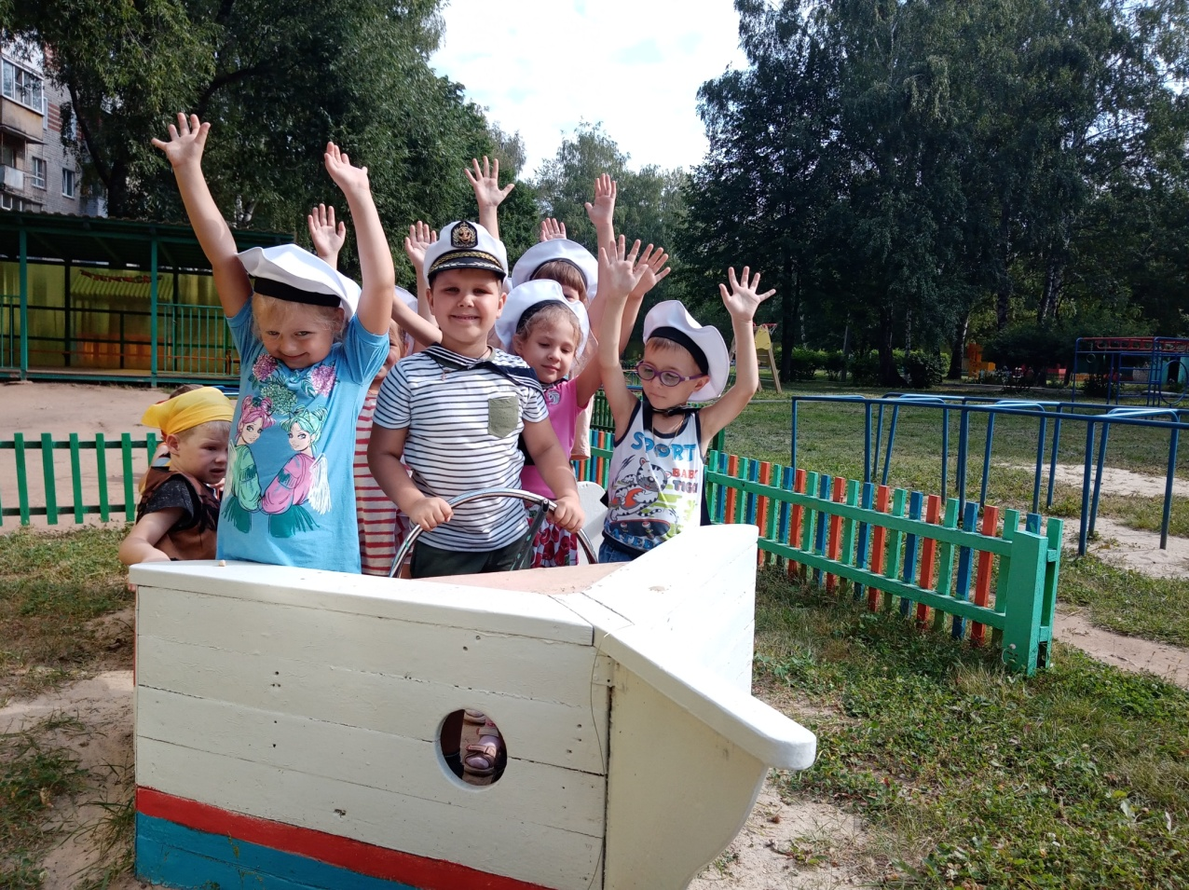

Подготовила:
воспитатель
высшей квалификационной категории;
Кулешова Анна Николаевна

2023год

Цель: укрепление физического, психического и социального здоровья
Детей с ТНР, привлечение к участию в командных играх в летний период.

Задачи:
Образовательные:
- обогащать знания детей о диких животных Африки и бережном обращении с ними;
- приобщать детей в игровой спортивной форме к здоровому образу жизни;
- расширять кругозор и формировать эстетическое отношение к природе и окружающему миру.

Развивающие:
- развивать навыки межличностного общения между воспитанниками и взрослыми;
- активизировать словарный запас.
- развивать ловкость, силу, внимание, двигательную память, ориентировку в пространстве, коммуникативные способности в команде.
Воспитательные:
- воспитывать экологическую культуру;
- воспитывать чувство взаимопомощи, доброжелательное отношение
друг к другу;
- создание атмосферы радости и положительный эмоциональный подъем.

Действующие лица: Ведущий-капитан, Робинзон, попугай, пираты, матросы, Чунго-чанга.

Оборудование и реквизит: ноутбук, музыкальный центр, атрибуты для игр: ведерки с водой, корзинки с фруктами, следы животных вырезанных из картона, макет корабля, костюмы для персонажей, сундук, закрытый на пять разных замков , 5 ключей, следы животных, банан и другие фрукты, ведра

Ход развлечения

Под веселую музыку Ведущий в костюме капитана встречает детей на площадке.
Ведущий: Здравствуйте ребята- эколята!
Сегодня вас ждут веселье и шутки.
Скучать вы не будете здесь ни минутки.
Да как же вы можете здесь заскучать,
Когда приключения ждут вас опять?

Звучит гимн эколят, дети выполняют веселую разминку.
Ведущий: Наше лето продолжается,
Приключение начинается!
Вы хотите попасть на необитаемый остров? На чем можно туда добраться? (Ответы детей)
Матрос: Хоть попасть туда непросто,
Можно на корабле доплыть.
Мы отыщем чудо-остров,
Стоит только захотеть.
Танец «Матросы»
Песня «Матросы» муз. и сл. Виктория Петрик
Капитан: Я капитан, а вы моя команда, мои матросы! Свистать всех наверх!

Под музыку СИНЯЯ ВОДА Слова: Ю. Энтин, Музыка: В. Шаинский
дети плывут на корабле
Капитан: смотрите ребята, а вот и остров.
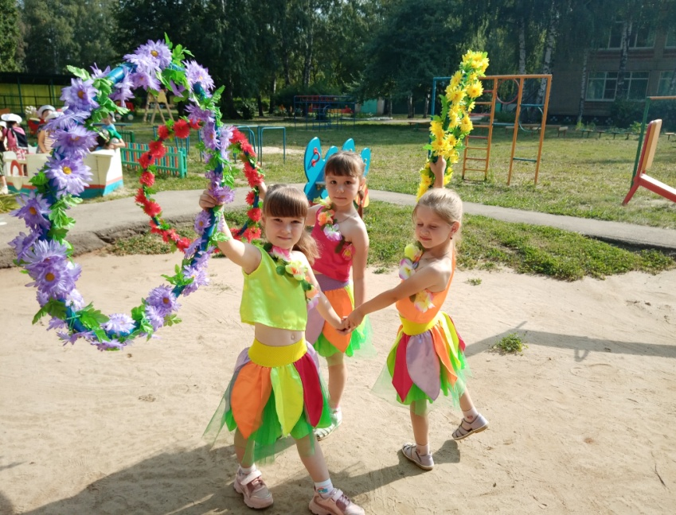
ТАНЕЦ «Чунга- чанга»

Появляется Робинзон, смотрит в подзорную трубу.
Робинзон: Здравствуйте, отважные мореплаватели! Я Робинзон – хозяин этого острова, живу я на нем давно и очень рад таким смелым путешественникам. Вы любите море? (Ответы детей)
Робинзон: С самого детства я больше всего любил море и однажды отправился в морское путешествие, но мой корабль потерпел крушение и так я оказался на этом необитаемом острове.
Пускай судьба изменчива,
Но падать духом нечего.
В любом крушенье и в беде любой,
Покуда сердце смелое,
Рука крепка умелая,
Померяемся силами с судьбой.
Робинзон: Я вижу, что вы все очень дружные, а у вас есть друзья? (Ответы детей)
Робинзон: У меня тоже есть друг! Его зовут попугай Карудо. Я его многому научил и он мне всегда во всем помогает. Я так рад, что вы приплыли к нам в гости и за это я хочу вам сделать сюрприз. Карудо, принеси наш сюрприз.
Корудо улетает и возвращается ни с чем.
Попугай : Карудо: А-яй-яй!
Робинзон: Что случилось, Карудо?
Попугай : Карудо: Сюрприз исчез, его нет!
Робинзон: Ты хорошо искал?
Попугай: Карудо: Да-да!
Робинзон: Пойду-ка, я сам посмотрю!
Вбегают пираты выносят сундук, закрытый на пять разных замков.

Пираты: Вы сможете получить свой сюрприз, если откроете эти замки и выполните все наши задания. За выполненное задание вы получите ключ от замка.
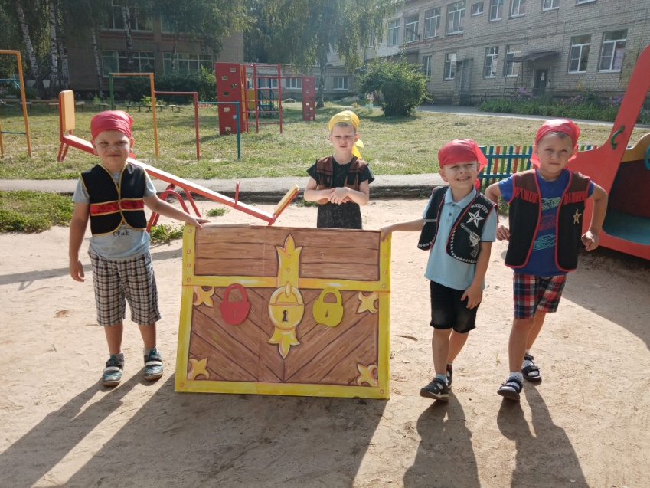
Робинзон: Ну что, ребята, сможет выполнить задания? (Ответы детей) Тогда полный вперед!

ЗАДАНИЕ 1 - Загадки
1.Носорог
Не олень он и не бык,
В жарких странах жить привык.
На носу имеет рог, кто же это? (носорог)
2. Жираф
Он высокий и пятнистый,
С длинной-длинной шеей,
И питается он листьями-
Листьями с деревьев. (жираф)
3. Бегемот
Толстокожий, неуклюжий,
У него огромный рот.
Любит воду, но не лужи
Житель Нила… (бегемот)
4. Зебра
Не слыша волны океанской,
Морского простора не зная,
В далёкой степи африканской
Резвится тельняшка морская. (зебра)
5. Лев
Уж очень вид у них чудной:
У папы - локоны волной,
А мама ходит стриженой.
На что она обижена?
Недаром часто злится
На всех мамаша… (львица)
6. Тигр
Он свирепый зверь, но всё же
Тихим он бывает тоже.
Он бывает тих с тигрицей,
Так как сам её боится. (тигр)
7. Медведь
Косолапый и большой,
Спит в берлоге он зимой,
Любит шишки, любит мёд,
Ну-ка, кто же назовёт? (медведь)
8. Слон
Ходит длинный, пасть с клыками,
Ноги кажутся столбами,
Как гора, огромен он.
Вы узнали? Это… (слон)
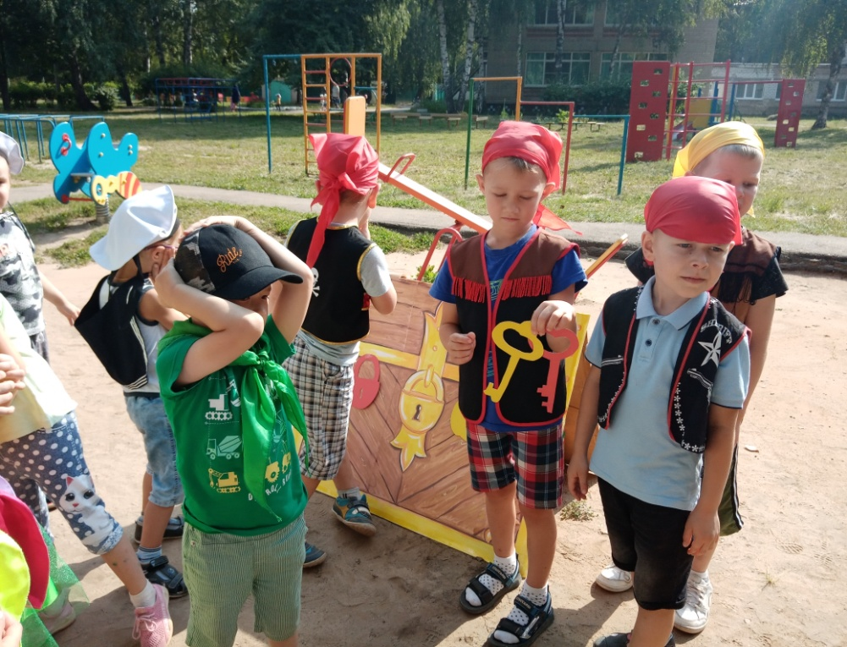
9. . Крокодил
По реке плывёт бревно.
Ух, и злющее оно!
Тем, кто в реку угодил
Нос откусит… (крокодил)

Пираты: Какие вы молодцы, получите первый ключ от замка.

Ведущий: А мы знаем веселую песню, хотите послушать?

Песня"Жар-Африка"(Юрий Антонов)
Дети танцуют флешмоб.
Пираты: Чтобы найти второй и третий ключи, вам нужно перейти болото по звериной тропе.
ЗАДАНИЕ 2 -Пройди болото по следам
Участники должны пройти по следам, передавая банан.
По окончанию эстафеты дети получают ключ.
ЗАДАНИЕ 3 – Лягушки
Пропрыгать дистанцию, как лягушки до ориентира, назад – бегом. Ключ.
Пираты: А теперь, ребятки, отгадайте-ка загадку.
Прибыла она из жарких стран,
Там жила среди лиан.
Апельсины и бананы
Очень любит … (обезьяна)

Танец «Обезьянка»

ЗАДАНИЕ 4 – Собери фрукты
Дети перебрасывают фрукты в корзины, в конце эстафеты получают ключ.
ЗАДАНИЕ 5 – Перенеси воду в ведерке и не пролей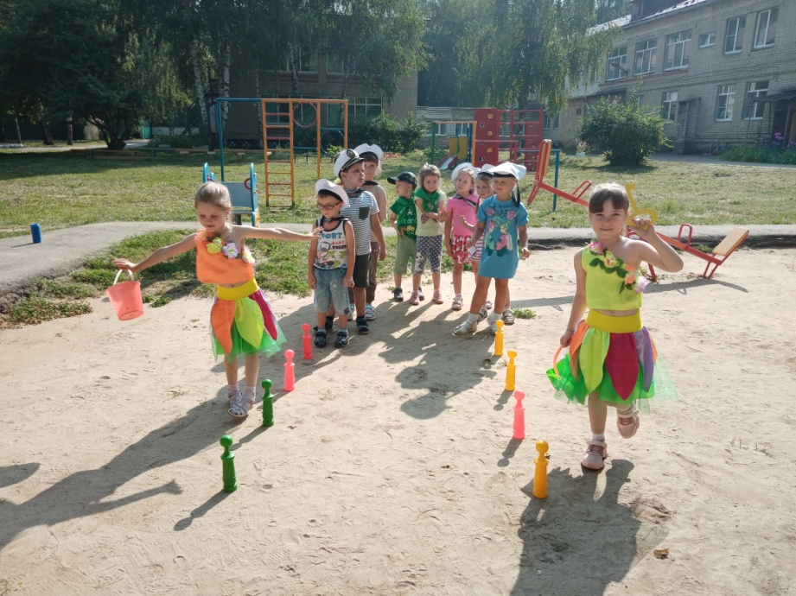

Пираты: Какие вы молодцы, получите последний ключ от замка.
Ведущий: Теперь у нас есть все пять ключей. Ура!
Робинзон: Настало время открыть наш сундук с сюрпризом.

Раздача фруктов или сладких призов и подарков

Ведущий: Поблагодарим Робинзона и его помощника попугая Карудо.
Подарим им в подарок танец.
Танец «Барбарики»
Ведущий: Всем ребятам-эколятам спасибо за вниманье
За задор, за звонкий смех,
За огонь соревнованья,
Обеспечивший успех.
Робинзон: Но настал момент прощанья,
Будет краткой наша речь,
Говорим вам эколята:
Все: «До свидания,
До счастливых новых встреч!»
Веселая песня эколят Младший ансамбль СЭВ "Акцент" — Песня эколят

